Załącznik Nr 1

OPIS PRZEDMIOTU ZAMÓWIENIA

Przedmiotem zamówienia jest zaprojektowanie i wykonanie modernizacji systemu CCTV dla potrzeb MWOMP z siedzibą w Płocku przy ul. Kolegialnej 17

Koncepcja monitoringu wizyjnego parking dla pacjentów MWOMP
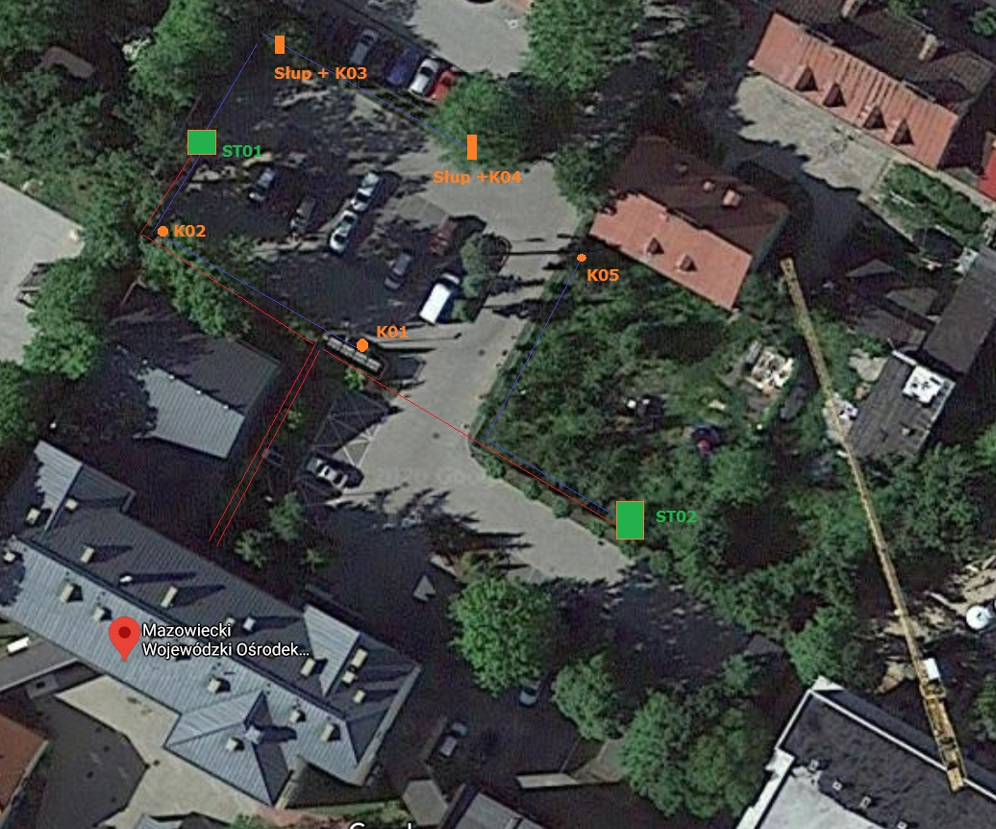
  - Światłowód jednodomowy 8J (złącza SC/APC) - 2 odcinki (2x 150m) – [rysunek - czerwona linia]
  - Panele światłowodowe - SC APC – obustronnie pospawane
  - Kable zasilające - YnKY 3x10 - około 300mb - [rysunek - czerwona linia razem z FO]
  - Kabel UTP kat 6 żel - do 5 kamer około 500mb - [rysunek - niebieska linia]
  - Skrzynki teletechniczne zewnętrzne termoutwardzalne 600x600 - [rysunek - ST01 i ST02]
  - Kamery - 5 szt. od K01 do K05
  - Słupy – 2 sztuki, 5m + fundament
  - Kopanie ręczne na zewnątrz budynku, pod kostką przecisk, do słupów od studni DVK 50 – [przyszłościowa rozbudowa]
  - 3 sztuki switch PoE 8 port wraz z Gbic - [szafki ST01, ST02 i serwerownia]

Przedmiotem zamówienia jest uzupełnienie wyposażenia teletechnicznego obiektu MWOMP z siedzibą w Płocku.
- Wykonanie, w uzgodnieniu z Zamawiającym, dokumentacji projektowej modernizacji systemu CCTV – zgodnie z obowiązującymi przepisami prawa,
- Dostawa i montaż urządzeń monitoringu wizyjnego CCTV (telewizji przemysłowej).
- Wykonawca zainstaluje całkowicie nowy system obejmujący rejestrator, 5 kamer, oraz infrastrukturę niezbędną do podłączenia zamówienia a następnie po uruchomieniu zdemontuje istniejący system zewnętrznego monitoringu wizyjnego (w ramach dublujących się obszarów)
- Wszystkie nowe kamery muszą posiadać rozdzielczość min. 6MP.
- Zaprojektowany system IP musi posiadać możliwość rozbudowy o kolejne punkty kamerowe w przyszłości. Transmisja wizji odbywać się musi poprzez sieć komputerową opartą o przełączniki sieciowe.
- Wykonawca po wykonaniu montażu urządzeń musi przeszkolić wskazany personel (około 5 osób) z obsługi przedmiotu zamówienia.

Kamera parametry minimalne/maksymalne:
Kamera wandaloodporna cylindryczna o rozdzielczości 3072 x 2048 wyposażona w obiektyw 2,8..12 mm moto-zoom, oświetlacz podczerwieni o zasięgu do 50 m oraz tor audio. Kamera przeznaczona do pracy wewnątrz i na zewnątrz budynków w obszarach o słabym poziomie oświetlenia lub w całkowitej ciemności.
- Rozmiar przetwornika: 1/2,4"
- Czułość kamery: 0,008 Lux
- Maksymalna rozdzielczość: 3072 x 2048
- Ilość transmitowanych obrazów: 20 kl./s
- Szeroki zakres dynamiki: WDR 120dB
- Tor audio: Tak
- Typ obiektywu: Moto-Zoom
- Ogniskowa obiektywu: 2,8..12 mm
- Zasięg oświetlacza: 50 m
- Rejestracja na kartę pamięci: do 128GB
- Wbudowana analiza obrazu: Tak
- Wejścia alarmowe: 1
- Wyjścia alarmowe: 1
- PoE: 802.3at klasa 4
- Zasilanie DC: 12 V DC
- Temperatura pracy: -30..60 °C
- Stopień ochrony obudowy: IP67
- Odporność na uderzenia: IK10
- Typ obudowy: Cylindryczna

Rejestrator parametry minimalne/maksymalne:
- Maksymalna liczba obsługiwanych kamer IP: 64 szt. (wymagane licencje CT-CAM-ENT lub CT-CAM-ULT)
- Maksymalna szybkość rejestracji: 550 Mbps (przy 3 woluminach zapisu), 400 Mbps (przy 2 woluminach), 250 Mbps (przy 1 woluminie)
- Interfejs użytkownika: W języku polskim
- Oprogramowanie do obsługi zdalnej: w cenie rejestratora
- Liczba jednoczesnych użytkowników zdalnych: maksymalnie do 320
- Obsługiwane serwisy DDNS: DynDNS, DtDNS
- Interfejs sieciowy: 2 x 100/1000 Mbps
- Obsługiwane protokoły sieciowe: TCP/IPv4/NTP/SMTP/FTP/DNS
- Tryby rejestracji: Harmonogram (ciągła, po zdarzeniu, zagęszczanie zapisu po zdarzeniu)
- Liczba obsługiwanych HDD: min. 8 x SATA
- Maksymalna pojemność pojedynczego dysku: min. 6TB
- System RAID: 0/1/10/5/6 (bez ograniczenia pojemności wolumenów)
- Wejścia/wyjścia alarmowe: We współpracujących kamerach IP lub/i modułach I/O (SCB-A08)
- Porty USB: min. 4 szt. (do współpracy z UPS - prewencyjne wyłączenie przy wyczerpaniu UPS)
- Zasilanie w granicach: 100 - 240 V AC (w komplecie redundantny zasilacz)
- Pobór mocy: w granicach 140-180W
- Temperatura pracy w granicach: 0-40 °C
- Waga w granicach: 10-15 kg
- Akcesoria w komplecie: Uchwyty rack, kieszenie na dyski

W przypadku prowadzenia instalacji przez pomieszczenia lub strefy wydzielone przeciwpożarowo Zamawiający zastrzega konieczność wykonania przejść p.poż. w klasie co najmniej ściany lub stropu.

Zamawiający wymagać będzie po wykonaniu przejść ppoż. przekazania przez Wykonawcę dokumentacji w postaci: protokołu z wykonania przejść wraz z aktualnymi certyfikatami na zastosowane materiały. Prace związane z wykonaniem przejść ppoż. winny być wykonane przez firmę specjalistyczną. Prace te będą uzgadniane i nadzorowane przez Inspektora ds. ochrony ppoż. Zamawiającego.

Zamawiający zaleca dokonanie przed złożeniem oferty wizji lokalnej terenu, układu komunikacyjnego obiektu oraz otoczenia w celu oszacowania przez Wykonawcę na jego własną odpowiedzialność, kosztów i ryzyk oraz wszelkich danych jakie mogą okazać się niezbędne do prawidłowego przygotowania oferty na wykonanie przedmiotu zamówienia. Przeprowadzenie wizji lokalnej odbywa się na koszt własny Wykonawcy.

……………………….dn. …………………… …………………..……………………………………………………………
(podpis i pieczątka upełnomocnionego przedstawiciela Wykonawcy)

